ТЕРРИТОРИАЛЬНЫЙ ОРГАН ФЕДЕРАЛЬНОЙ СЛУЖБЫ ГОСУДАРСТВЕННОЙ СТАТИСТИКИ ПО ВЛАДИМИРСКОЙ ОБЛАСТИ
19 октября 2018г. Пресс-релиз

Шансом пройти первую цифровую перепись населения воспользовалось 0,5 процента владимирцев

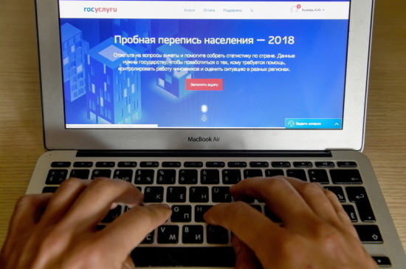
Пробная интернет-перепись закончилась. В эксперименте приняли участие более 460 тысяч пользователей Единого портала государственных услуг с подтвержденной учетной записью. Они заполнили электронные переписные листы на себя и членов своего домохозяйства, всего на 1,2 миллиона человек (0,8% населения страны). Во Владимирской области переписано 7553 человека (0,5% населения региона).
Больше всего самопереписчиков (62%) вошли в интернет с домашнего компьютера или личного мобильного устройства, 34,2% – воспользовались компьютером на работе, 0,9% – в МФЦ. Любопытно, но среди участников интернет-переписи женщин было на 20% больше, чем мужчин.
Наибольшая доля переписавшихся через интернет от 2 до 5,8 процента. проживает в Сахалинской области, Республике Алтай, Ростовской области, Оренбургской области, Республике Саха (Якутия). Казалось бы, наиболее продвинутыми в этом плане должны быть жители крупных городов. Неожиданно, но москвичи, например, не подтвердили это предположение. Так многомиллионное население Москвы по абсолютному числу заполненных переписных листов значительно превзошла Ростовская область (98,5 тыс. участников против 67 тыс. в российской столице), охват населения составил соответственно 2,3% и 0,5%. Кроме Москвы самый низкий уровень интернет-самопереписчиков зафиксирован в Санкт-Петербурге и республиках Северного Кавказа.
Рекорд установили жители Алеутского района Камчатского края – 43,1% от общей численности населения. За ними следуют жители города Южно-Сахалинска (Сахалинская область) – 11,5% и города Минусинска (Красноярский край) – 4,9%.
Самые большие цифры в абсолютном значении в ЦФО (без учета г. Москвы и Московской области) показали жители Воронежской области (почти 24 тыс.), Белгородской (около 23 тыс.), Курской области (17 тыс.). Среди отстающих: Костромская область (4,5 тыс.), Орловская (4,7 тыс.), Смоленская (4,8 тыс.), Ивановская область (5,3 тыс.).
Интернет - перепись по -владимирски
Если в начале интернет-переписи владимирцы были в первой пятерке самых активных регионов ЦФО, то к концу переписного периода «расслабились» и опустились на 11 позицию (с учетом г. Москвы и Московской области). Оправдаться малочисленностью вряд ли получится - в ЦФО по численности населения у 33 региона 6 место (после г. Москвы, Московской, Воронежской, Тульской и Белгородской области).
Почему? И что делать?
По прогнозам Росстата ожидалось, что в онлайн опросе примут участие, как минимум 10% россиян. Чем же можно объяснить такой скромный результат? Вряд ли ответ будет однозначный. Здесь и инертность, и равнодушие, и, возможно, медленная работа программного обеспечения, не всегда понятные формулировки вопросов. Многих, возможно, насторожило долгое заполнение переписных листов на большую семью. Так 615 тыс. россиян попытались самопереписаться, но отказались по ряду причин, главным образом из-за продолжительности по времени заполнения электронных переписных листов.
Не у всех получилось завершить эту процедуру с первой попытки. А разобраться, понять, почему программа дает ошибку желания не возникло. Вместе с тем большинство граждан, заполнивших переписные листы, поставили нововведению высокую оценку: 30% - «хорошо», 42% - «отлично».
Организаторы переписи уже приступили к анализу и работе над ошибками. Над программой, по всей видимости, еще предстоит потрудиться, усовершенствовать. В основу работы будут положены конкретные предложения от участников эксперимента. Например, уже сейчас заявлено, что в 2019-2020 годах платформа для электронной переписи населения будет доработана и появится на мобильной версии приложения Госуслуг. Региональные порталы Госуслуг тоже смогут пользоваться электронными переписными листами.
Кроме того будут учтены мнения россиян, которые они высказали в специальном поле после окончания опроса. Например, предлагалось сделать более четким шрифт в переписных листах, а для удобства респондентов и правильности заполнения бланков обучающий ролик разделить на части, все необходимые подсказки расположить непосредственно рядом с соответствующим вопросом и т.д.
Владимирстат благодарит всех, кто содействовал информированию населения региона, и, конечно, всех кто не пожалел времени, прошел тестирование и оставил отзывы. Будем надеяться, что в 2020 г. Всероссийская перепись в цифровом формате привлечет значительно больше наших земляков.
По-другому никак. Интернет бесповоротно вошел в нашу жизнь и уже сами статистики говорят, что традиционная перепись с её претензией на всеобщий поквартирный обход и опорой исключительно на «бумажные» носители с каждым днем представляется всё большим анахронизмом.

Солдатова Наталья Михайловна, специалист Владимирстата по взаимодействиюсо СМИ т ел. (4922 534167); моб. 8 930 740 88 65 mailto: P33_nsoldatova@gks.ru
http://vladimirstat.gks.ru

